一、选择题（每题1分，共15分）
1．强强说：“我的东面是东半球，西面是西半球，南面是南半球，北面是北半球。”你知道她站在哪里吗? ( )
A．160°E、0°纬线 B．160°E、60°S
C．160°W、30°S D．20°W、0°纬线
2．玲玲说：“我的家乡四季分明”；强强说：“我的家乡终年炎热”；贝贝说：“玲玲放暑假的时候我正在放寒假。”聪明的你能判断出下列哪种对应关系是正确的吗? ( )
A．贝贝——北温带 玲玲——南温带 强强——热带
B．贝贝——南寒带 玲玲——南温带 强强——热带
C．强强——南温带 玲玲——北温带 贝贝——热带
D．玲玲——热带 强强—北寒带 贝贝——南温带
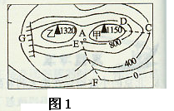
3．关于图1中等高线图的说法，正确的是 ( )
A．甲山对乙山的相对高度是2470米
B．CD是山谷，EF是山脊
C．G是陡崖，A是鞍部
D．CD和EF都是山谷
4．我国泰山主峰海拔1532米，世界最高峰珠穆朗玛峰海拔8848米，二者相对高度为( )
A．10380米 B．1 532米 C．7316米 D．8 380米
5．教室里贴有4幅大小一样的地图，按比例尺由大到小排列的是 ( )
①世界地图 ②中国地图 ③山东地图 ④济南地图
A．①②③④ B．④③②① C．①②④③ D．④③①②
6．下列关于地球大小的说法，错误的是 ( )
A．平均半径6371千米
B．表面积5．1亿平方千米
C．在赤道纪念碑处，“坐地日行八万里”
D．从郑州东行绕地球一周约4万千米
7．下列四种现象，不能说明地球是球形的是 ( )
A．地面高低起伏
B．海边望船，先见桅杆
C．太阳东升西落
D．麦哲伦从西班牙出发，向西航行仍可以回到西班牙
8．下面有关各大洲位置的叙述，正确的是 ( )
A．非洲跨南北两半球 B．赤道穿过南美洲、北美洲
C．亚洲全部位于北半球 D．亚洲跨经度最多
9．玲玲和贝贝在争论地球自转和公转的问题，下面是他们的结论，其中正确的是( )
A．方向不同 B．公转和自转周期相同
C．都围绕太阳转 D．公转形成四季，自转导致昼夜更替
10．明明的家乡位于东半球、北半球，图2备选选项中符合条件的是( )
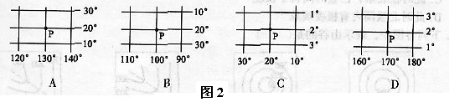
11．山东省大部分地区处于北纬35°到北纬38°之间，这属于 ( )
A．低纬度 B．中纬度 C．高纬度 D．兼跨中高纬度
12．家住上海的杨阳傍晚给远在美国纽约的姨妈打越洋电话，语言表述最为正确的是( )
A．姨妈，早上好！ B．姨妈，上午好!
C．姨妈，下午好! D．姨妈，晚上好!
13．赤道与本初子午线相比，正确的说法是 ( )
A．赤道与本初子午线长度相等
B．赤道比本初子午线长度要短
C．本初子午线长度是赤道的2倍
D．赤道长度比本初子午线的2倍还要长
14．绘制某地区的地图，其图幅大小与所选用的比例尺是相对应的，其规律是 ( )
A．图幅越大，比例尺越小
B．图幅越小，比例尺越大
C．图幅越大，比例尺越大
D．图幅的大小与比例尺大小成反比
15．有一位建筑师，想要建造一座房子，房子四面的窗户都对着北方，应当说，建造这样的房子是可能的，你认为应该建在 ( )
A．北极点 B．赤道和0°经线的交叉点上
C．南极点 D．赤道和180°经线交叉点上

二、填空题（每空1分，共10分）
1．地球自转的方向和地球公转的方向都是 。
2．在1：30000000的地图上，量广州至北京的距离约6．3厘米，则广州和北京之间的直线实地距离约 千米。
3．七大洲中面积最大的是 ，最小的是 。世界上最大的岛屿是北美洲的 岛。
4．亚洲和欧洲的分界线是 山， 河，高加索山脉、黑海和 海峡；亚洲和非洲的分界线是 运河，南北美洲的分界线则是 运河。

三、读图题
1.（8分）据图经纬网，写出A、B、C、D的经纬度：
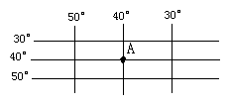
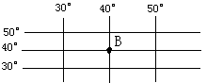
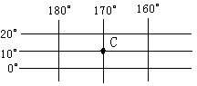
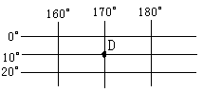
图3

A.___________， ______ B.______ _，______ __
C.______ _，__ __ D._____ _，___________。

2（9分）据等高线地形图（如图5），回答下列问题。
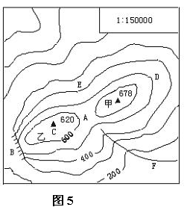
（1）写出图中字母所代表的地形部位名称：
A_____________，B____________，C_____________，D__________ E___________。
（2）图中小河F的流向是_________________。
（3）山顶甲在山顶乙的_________________方向。
（4）甲、乙两山顶的相对高度是_________________。

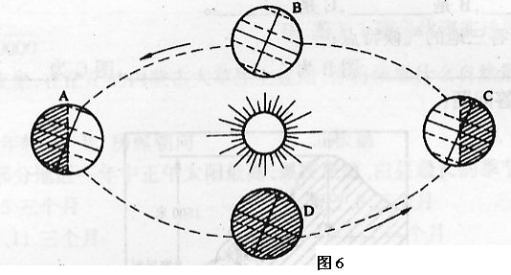

3（9分）读图6，完成填空。
(1)当地球公转至A处时，太阳直射______ _，时间是______ _前后，地球上出现极夜的范围是______ _。
(2)地球公转至B处时，太阳直射______ _，时间是______ _前后，此时北京市的昼夜长短状况是______ _。
(3)当地球在公转轨道上由D向C转动的过程中，北京市由______ _季向______ _季过渡，昼夜长短变化是白天越来越______ _。

参考答案与评分标准
说明：卷面评分的注意事项1．客观题参照所给答案和赋分标准给分。２．主观题参照所给答案，允许自由发挥，只要言之有理，即可得满分，不足则酌情扣分。
一、填空题（每空1分，共25分）
1．不相等 纬度 东西 北 东 2．自西向东
3．太阳直射 极昼 极夜 4．1890
5．（陆地上的）平原 海洋
6．板块运动 六 张裂运动 亚欧 喜马拉雅
7．海陆变迁 地壳运动 海洋
8．亚洲 大洋洲 格陵兰岛
9．乌拉尔 乌拉尔 土耳其 苏伊士 巴拿马
10．海峡 半岛
二、选择题（每题1分，共20分）
11．D 12．A 13．A 14．C 15．C 16．B 17．D 18．A 19．A 20．C
21．D 22．A 23．B 24．C 25．B 26．A 27．D 28．C 29．C 30．B
三、读图题
31．（8分，每空1分）
A.40°W，40°S B.40°E，40°N C.170°W，10°N D.170°E，10°S
32. （9分，每空1分）（1）鞍部 陡崖 山顶 山脊 山谷 （2）自西北向东南 （3）4.5千米 （4）东北 （5）58米
33．（9分，每空1分）(1)北回归线 6月22日 南极圈内(南纬66．5°及其以南的地区) (2)赤道 3月21日 昼夜等长 (3)秋 冬 短
34．（15分，每空1分）(1)亚欧 非洲 印度洋 (2)喜马拉雅 亚欧 印度洋 (3)阿尔卑斯 亚欧 非洲 (4)地中 缩小 消失 (5)红 扩大 大洋
四、（9分）思维拓展与探究学习
35．（3分）南北半球季节相反。
36．（3分）由于地球自转，各地见到太阳时间不同，从而各地的地方时也不相同。
37．（3分）两人都忽略了比例尺问题，因为两地的图上距离需结合比例尺才能计算得出两地的实际距离。

